一元及多元线性回归分析实验报告

姓名：刘若水
班级：信息管理与信息系统-22
学号：2022312123

linear regression
2024-06-11

一、实验目的
通过实验本节将学习如何使用R来实现一元线性回归和多元线性回归的的分析，通过学习将掌握一元及多元线性回归的一般分析过程，能够选择合适的方析，并解释分析结果.同时把核心代码、图、表、解释结果放在报告之中.

二、数据来源
问题1的数据来源openintro数据包里面的starbucks；
问题2的数据来源为Nels2.csv.

三、实验内容
  - 一元线性回归
openintro包中的starbucks数据集包含了77周星巴克的食品营养信息.对于此问题，你将探索这些物品中卡路里（calories）和碳水化合物（carb）之间的关系.
    - 使用描述统计相关函数（例如，describe()）,对数据集进行描述性分析
1.starbucks
library(openintro)

(1)describe starbucks
library(psych)
## Warning: 程辑包'psych'是用R版本4.3.3 来建造的
describe(starbucks)
## vars n mean sd median trimmed mad min max range skew
## item* 1 77 39.00 22.37 39 39.00 28.17 1 77 76 0.00
## calories 2 77 338.83 105.37 350 344.76 103.78 80 500 420 -0.57
## fat 3 77 13.77 7.10 13 13.60 7.41 0 28 28 0.20
## carb 4 77 44.87 16.55 45 44.51 20.76 16 80 64 0.07
## fiber 5 77 2.22 2.11 2 2.03 2.97 0 7 7 0.46
## protein 6 77 9.48 8.08 7 8.51 5.93 0 34 34 1.09
## type* 7 77 2.51 2.03 1 2.17 0.00 1 7 6 1.07
## kurtosis se
## item* -1.25 2.55
## calories -0.53 12.01
## fat -0.77 0.81
## carb -1.05 1.89
## fiber -0.99 0.24
## protein 0.52 0.92
## type* -0.26 0.23
3.1.2 创建此数据的散点图，并在屏幕上显示卡路里 （Y轴）和碳水化合物克 (X轴)的关系
(2)Draw geom_point
library(ggplot2)
##
## 载入程辑包：'ggplot2'
## The following objects are masked from 'package:psych':
##
## %+%, alpha
ggplot(starbucks, aes(x = carb, y = calories)) +
geom_point(color = 'blue', shape = 16, size = 3) +
geom_smooth(method = 'lm', color = 'red') +
ggtitle("Calories with carb") +
xlab("carb") +
ylab("calories") +
theme_minimal() +
theme(
plot.title = element_text(hjust = 0.5, size = 20, face = "bold"),
axis.title = element_text(size = 14, face = "bold"),
axis.text = element_text(size = 12)
)
## `geom_smooth()` using formula = 'y ~ x'
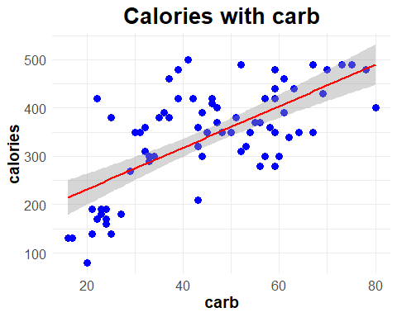 (3)linear
regression for starbucks
• 意义：通过散点图，可以直观地看到卡路里与碳水化合物之间的线性关系。线性回归线帮助我们了解数据的趋势和模型的拟合效果。
• 输出结果解释：图中红线表示拟合的线性回归模型，散点显示了每个食品的卡路里和碳水化合物含量。由图中趋势线可以看出两者间存在正相关关系。

对这个数据进行简单的线性回归，以碳水化合物克为解释变量，以卡路里为因变量.使用lm()功能
model <- lm(calories ~ carb, data = starbucks)
summary(model)
##
## Call:
## lm(formula = calories ~ carb, data = starbucks)
##
## Residuals:
## Min 1Q Median 3Q Max
## -151.962 -70.556 -0.636 54.908 179.444
##
## Coefficients:
## Estimate Std. Error t value Pr(>|t|)
## (Intercept) 146.0204 25.9186 5.634 2.93e-07 ***
## carb 4.2971 0.5424 7.923 1.67e-11 ***
## ---
## Signif. codes: 0 '***' 0.001 '**' 0.01 '*' 0.05 '.' 0.1 ' ' 1
##
## Residual standard error: 78.26 on 75 degrees of freedom
## Multiple R-squared: 0.4556, Adjusted R-squared: 0.4484
## F-statistic: 62.77 on 1 and 75 DF, p-value: 1.673e-11
• 意义：线性回归模型提供了因变量（卡路里）和自变量（碳水化合物）之间的线性关系。lm() 函数用于拟合线性模型，summary() 提供了模型的详细信息。
• 输出结果解释：
· 截距（Intercept）：146.02，表示当碳水化合物为0时，预测的卡路里值。
- 斜率（carb）：4.30，表示碳水化合物每增加1克，卡路里预计增加4.30。
- p值：<0.001，表明碳水化合物对卡路里的影响在统计上显著。
- R2R^2R2：0.456，表示45.6%的卡路里变化可以用碳水化合物的变化来解释。

confint(model,level = 0.95)
## 2.5 % 97.5 %
## (Intercept) 94.387896 197.652967
## carb 3.216643 5.377526
analysis of Variance table
anova(model)
## Analysis of Variance Table
##
## Response: calories
## Df Sum Sq Mean Sq F value Pr(>F)
## carb 1 384453 384453 62.772 1.673e-11 ***
## Residuals 75 459342 6125
## ---
## Signif. codes: 0 '***' 0.001 '**' 0.01 '*' 0.05 '.' 0.1 ' ' 1
coefficients <- coef(model)
intercept <- coefficients[1]
slope <- coefficients[2]
cat("Intercept :", intercept, "\n")
## Intercept : 146.0204
cat("Slope :", slope, "\n")
## Slope : 4.297084
模型的判定系数R²
r_squared <- summary(model)$r.squared
r_squared
## [1] 0.4556237
解释：约45.56%的卡路里变化可以用碳水化合物的变化来解释。
检验一元线性回归的假定 残差图
plot(model$residuals)
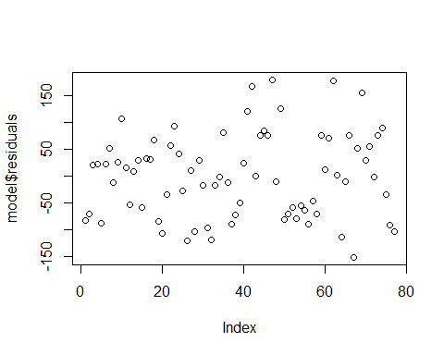
正态性检验
qqnorm(model$residuals)
qqline(model$residuals)
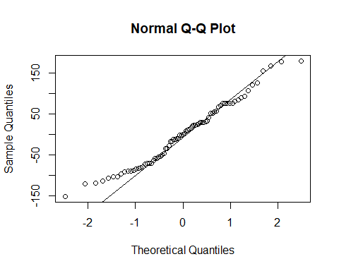
方差齐性检验
plot(model$fitted.values, model$residuals)
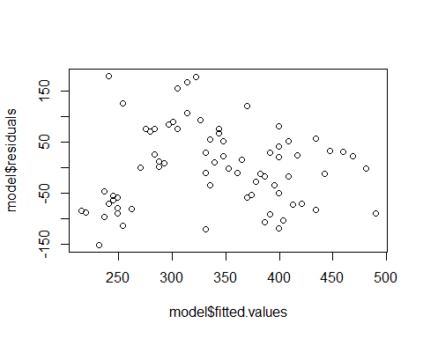
输出结果解释：残差图和Q-Q图显示残差分布较为随机且接近正态分布，拟合值与残差图显示残差方差较为一致，符合线性回归模型假设。

多元线性回归
NELS2.csv数据集中包含对某地高中生学习情况的长期调研，试图研究哪些因素会影响高中生的学习成绩，该数据集包含下列变量：
- GRAD：每位高中生英语、数学、自然科学、社会科学课程的平均分
- HWIN：每位高中生在学校花在写作业的时间
- 0=无；
- 1=不足1小时；
- 2=2-3小时；
- 3=4-6小时；
- 4=7-9小时；
- 5=10-12小时；
- 6=13-15小时；
- 7=超过15小时
- HWOUT：每位高中生在家里花在作业上的时间
  - 0=无；
  - 1=不足1小时；
  - 2=2-3小时；
  - 3=4-6小时；
  - 4=7-9小时；
  - 5=10-12小时；
  - 6=13-15小时；
  - 7=超过15小时

- BYPARED：每个高中生的父亲或母亲的最高学历
  - 1=高中未毕业；
  - 2=高中毕业；
  - 3=大专；
  - 4=本科；
  - 5=硕士；
  - 6=博士；

nels2 <- read.csv("D:\\mycodelife\\workshop\\course_task\\NELS2.csv")
library(psych)
describe(nels2)
## vars n mean sd median trimmed mad min max range
## ID 1 909 46230.19 26347.15 45851.00 46959.15 34087.94 1249 91991 90742
## GRAD 2 909 5.69 1.47 5.75 5.76 1.48 1 8 7
## HWIN 3 909 2.07 1.52 2.00 1.87 1.48 0 7 7
## HWOUT 4 909 2.54 1.73 2.00 2.36 1.48 0 7 7
## BYPARED 5 909 3.21 1.27 3.00 3.16 1.48 1 6 5
## skew kurtosis se
## ID -0.21 -1.45 873.88
## GRAD -0.44 -0.33 0.05
## HWIN 1.30 1.74 0.05
## HWOUT 0.89 0.25 0.06
## BYPARED 0.40 -0.14 0.04
- 创建散点图 创建学生成绩（Y轴）与三个自变量（X轴）的散点图
pairs(~GRAD + HWIN + HWOUT + BYPARED, data = nels2)
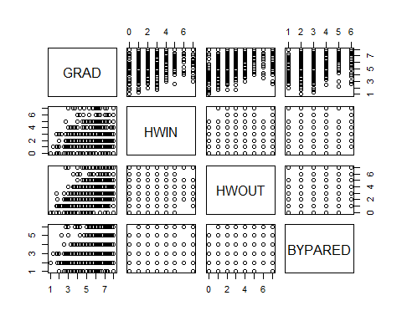 3. 相关性分析
cor(nels2[, c("GRAD", "HWIN", "HWOUT", "BYPARED")])
## GRAD HWIN HWOUT BYPARED
## GRAD 1.00000000 0.09639305 0.3231861 0.30429242
## HWIN 0.09639305 1.00000000 0.2750130 0.05898967
## HWOUT 0.32318606 0.27501303 1.0000000 0.27097207
## BYPARED 0.30429242 0.05898967 0.2709721 1.00000000
- 线性模型拟合
model_multi <- lm(GRAD ~ HWIN + HWOUT + BYPARED, data = nels2)
summary(model_multi)
##
## Call:
## lm(formula = GRAD ~ HWIN + HWOUT + BYPARED, data = nels2)
##
## Residuals:
## Min 1Q Median 3Q Max
## -4.7823 -0.9372 0.1180 0.9986 3.1818
##
## Coefficients:
## Estimate Std. Error t value Pr(>|t|)
## (Intercept) 4.24239 0.13538 31.337 < 2e-16 ***
## HWIN 0.01160 0.03057 0.379 0.704
## HWOUT 0.21792 0.02801 7.780 1.97e-14 ***
## BYPARED 0.27052 0.03668 7.375 3.72e-13 ***
## ---
## Signif. codes: 0 '***' 0.001 '**' 0.01 '*' 0.05 '.' 0.1 ' ' 1
##
## Residual standard error: 1.35 on 905 degrees of freedom
## Multiple R-squared: 0.1553, Adjusted R-squared: 0.1525
## F-statistic: 55.45 on 3 and 905 DF, p-value: < 2.2e-16
斜率解释：
- HWIN: 学校写作业时间对成绩影响不显著。
- HWOUT: 家里写作业时间每增加一单位，成绩预计增加0.218。
- BYPARED: 家长学历每增加一个等级，成绩预计增加0.271。
• 截距（Intercept）：4.24，表示当所有自变量为0时，预测的成绩。
• HWIN：0.0116，表示在学校作业时间对成绩影响不显著。
• HWOUT：0.218，表示家里作业时间每增加一个单位，成绩预计增加0.218。
• BYPARED：0.271，表示家长学历每增加一个等级，成绩预计增加0.271。
• p值：显示HWOUT和BYPARED的影响显著，HWIN的影响不显著。
• R2R^2R2：0.155，表示15.5%的成绩变化可以用这些变量来解释。

- 模型的判定系数R²及调整后的R²
r_squared_multi <- summary(model_multi)$r.squared
r_squared_multi
## [1] 0.1552722
adj_r_squared_multi <- summary(model_multi)$adj.r.squared
adj_r_squared_multi
## [1] 0.152472
调整后的R2R^2R2比普通R2R^2R2更适合多变量的模型。
- 检验多元回归的假定 残差图
plot(model_multi$residuals)
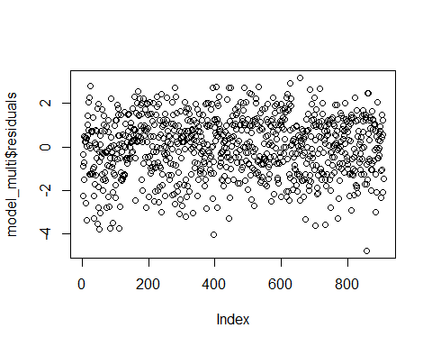
正态性检验
qqnorm(model_multi$residuals)
qqline(model_multi$residuals)
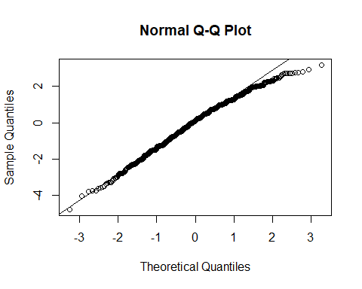
方差齐性检验
plot(model_multi$fitted.values, model_multi$residuals)
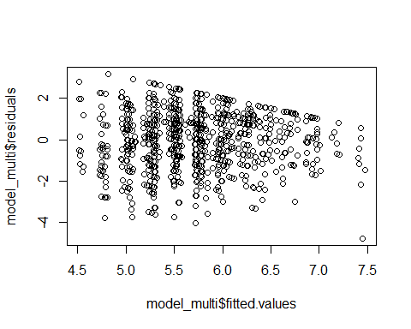
7. 检验多重共线性
library(car)
vif(model_multi)
## HWIN HWOUT BYPARED
## 1.082125 1.163814 1.079548

输出结果解释：残差图和Q-Q图显示残差分布接近正态，拟合值与残差图显示方差齐性较好，VIF均小于5，表明无显著多重共线性。
- 结果整理成规范的表格
library(stargazer)
##
## Please cite as:
## Hlavac, Marek (2022). stargazer: Well-Formatted Regression and Summary Statistics Tables.
## R package version 5.2.3. https://CRAN.R-project.org/package=stargazer
stargazer(model_multi, type = "text")
##
## ===============================================
## Dependent variable:
## ---------------------------
## GRAD
## -----------------------------------------------
## HWIN 0.012
## (0.031)
##
## HWOUT 0.218***
## (0.028)
##
## BYPARED 0.271***
## (0.037)
##
## Constant 4.242***
## (0.135)
##
## -----------------------------------------------
## Observations 909
## R2 0.155
## Adjusted R2 0.152
## Residual Std. Error 1.350 (df = 905)
## F Statistic 55.450*** (df = 3; 905)
## ===============================================
## Note: *p<0.1; **p<0.05; ***p<0.01
- 计算置信区间和预测区间
confint(model_multi)
## 2.5 % 97.5 %
## (Intercept) 3.97669829 4.50808009
## HWIN -0.04839155 0.07159145
## HWOUT 0.16294680 0.27288361
## BYPARED 0.19852996 0.34251970
# 预测区间
predict(model_multi, interval = "prediction")
## Warning in predict.lm(model_multi, interval = "prediction"): 用当前数据得到的预测结果对_未来_响应有用
## fit lwr upr
## 1 5.271879 2.617847 7.925911
## 2 5.219269 2.564411 7.874128
## 3 5.001354 2.346484 7.656224
## 4 5.707709 3.053353 8.362065
## 5 5.489794 2.836169 8.143419
## 6 5.001354 2.346484 7.656224
## 7 5.542404 2.887257 8.197550
## 8 5.760319 3.105975 8.414663
## 9 5.271879 2.617847 7.925911
## 10 5.271879 2.617847 7.925911

实验结论
通过实验，我们学习了一元和多元线性回归的基本分析方法，并使用R语言进行了实际操作。结果表明，碳水化合物对卡路里的影响显著，而家庭作业时间和家长学历对学生成绩的影响显著，这些结论从统计学角度揭示了变量之间的关系。

